令和２年１１月２７日（金）、富田林市立大伴小学校で全学年を対象に、大学生の協力を得たおおさか元気広場が開催されました。富田林市では、市内５つの小学校において、おおさか元気広場における学習支援として「とんとんスタディー（放課後学習教室）」を開催しています。原則、小学6年生を対象としていますが、大伴小学校のように、学校の状況や希望に応じて実施しています。
おおさか元気広場通信 令和２年11月27日
きめ細かな学習支援のために
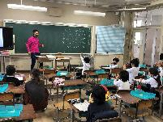
今回訪問した大伴小学校では、多くの先生方の協力のもと、大学生と先生方がともに子どもたちに寄り添い、算数や国語など、各学年で用意したプリント教材を使い、個別に対応していました。
中には、はじめに一斉指導の時間をとり、子どもたち全員のやる気を出すような楽しい学びの時間を行う学年もありました。
大学生の協力を得て
校長先生や市教委の担当者に聞くと、親しみやすい年の近い大学生のお兄さん、お姉さんに教えてもらうことで、子どもたちはとても楽しい学習の時間になっているそうです。また、質問したい時にすぐに聞き、教えてもらうことができるといった、きめ細かな対応もしてもらえるため、充実した学習の時間になっているようです。
大学生にとっても、小学生との関わりや、実際に先生方の指導を身近で見ることは貴重な経験になっているようです。
大学生の募集方法と傾向
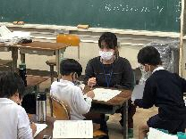
・市の広報やウェブサイト、参加している先輩の口コミで情報を得
た学生が申込み。
・採用時には、市教委担当者が面
談を実施。
・学生は富田林市内在住の方や、
近隣の大学に通う方、近隣高校
の卒業生などが多い。
※今後の課題は、継続実施していくための学生の確保だそうです。
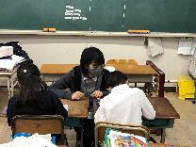
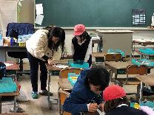
大学生の活用が子どもたちの学びの充実につながっている素晴ら
しい取組みでした。

